
Управление Пенсионного фонда РФ
в Асиновском районе Томской области (межрайонное)

Единый день пенсионной грамотности в Управлении

20 сентября 2017
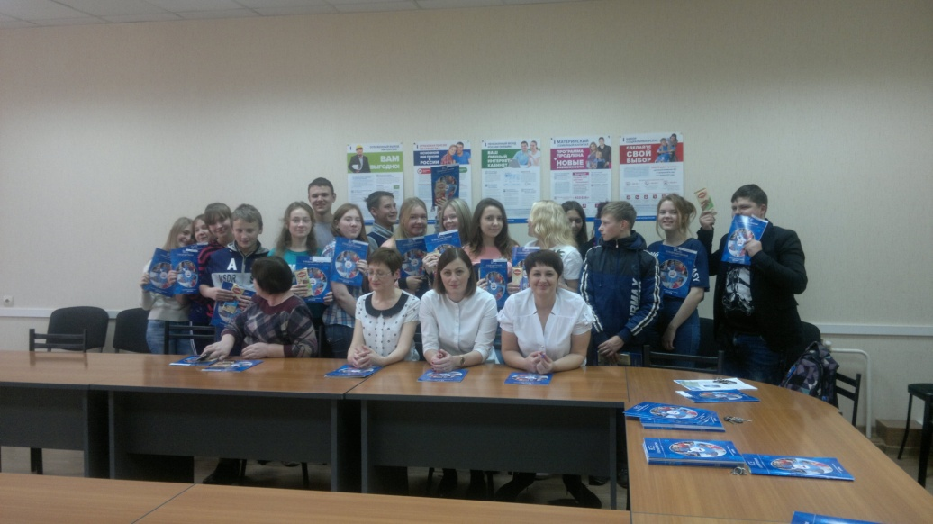
19 сентября 2017 года единовременно во всех субъектах Российской Федерации состоялся «Единый день пенсионной грамотности», в рамках которого прошли уроки с участием школьников и студентов. Не стало исключением и Управление Пенсионного фонда в Асиновском районе. Для учащихся 9 класса школы №5 г. Асино был организован День открытых дверей, в ходе которого они смогли ознакомиться с организацией работы в Пенсионном фонде. Кроме того, сотрудники ПФР рассказали старшеклассникам о порядке формирования пенсионных прав. Программа по повышению пенсионной грамотности учащейся молодёжи действует с 2011 года. Специально для таких уроков Пенсионный фонд разрабатывает и издаёт учебное пособие по основам пенсионной грамотности с учетом последних изменений в пенсионном законодательстве. Этот небольшой красочный буклет даёт молодым людям ответы на главные вопросы: как устроена пенсионная система, что и когда надо делать для того, чтобы обеспечить себе достойный размер будущей пенсии. В конце встречи учебное пособие «Всё о будущей пенсии для учебы и жизни» вместе с презентацией интерактивного обучающего онлайн-курса было передано присутствующим.

____________________________________________________________________________________________
УПФР в Асиновском районе Томской области (межрайонное)
Тел.: (38241) 2-12-19; E-mail: admin009@080.pfr.ru

